Министерство науки и высшего образования РФ
Пензенский государственный университет
Кафедра «Вычислительная техника»

Отчет
по лабораторной работе № 7
по курсу «Арифметические и логические основы вычислительной
техники»
на тему « Обход графа в глубину »

Выполнили
студенты группы 24ВВВ2:
Белоусов И.А.
Кузьмичев А.А.
Приняли
Юрова О.В.
Деев М.В.
Пенза, 2025

Цель работы
Сгенерировать матрицу смежности для неориентированного графа G и вывести ее на экран. Для сгенерированного графа осуществить процедуру обхода в глубину. Реализовать процедуру обхода в глубину для данного графа. Выполнить преобразование графов из рекурсивной реализации в не рекурсивную

Лабораторное задание
Задание №1
1 Сгенерируйте (используя генератор случайных чисел) матрицу смежности
для неориентированного графа G. Выведите матрицу на экран.
2 Для сгенерированного графа осуществите процедуру обхода в глубину,
реализованную в соответствии с приведенным выше описанием.
3.* Реализуйте процедуру обхода в глубину для графа, представленного
списками смежности.
Задание №2
Для матричной формы представления графов выполните преобразование
рекурсивной реализации обхода графа к не рекурсивной.

Описание метода решения
Вход: G – матрица смежности графа.
Выход: номера вершин в порядке их прохождения на экране.
Алгоритм ПОГ
1.1. для всех i положим NUM[i] = false пометим как "не посещенную";
1.2. ПОКА существует "новая" вершина v
1.3. ВЫПОЛНЯТЬ DFS (v).
Алгоритм DFS(v):
2.1. пометить v как "посещенную" NUM[v] = True;
2.2. вывести на экран v;
2.3. ДЛЯ i = 1 ДО size_G ВЫПОЛНЯТЬ
2.4.
ЕСЛИ G(v,i) = = 1И NUM[i] = = false
2.5.
ТО
2.6.
{
2.7.
DFS(i);
2.8.
}

Реализация состоит из подготовительной части, в которой все вершины
помечаются как не помеченные (п.1.1) и осуществляется запуск процедуры
обхода для вершин графа (п.1.2, 1.3). И непосредственно процедуры обхода,
которая помечает текущую (т.е. ту, в которой на текущей итерации находится
алгоритм) вершину как посещенную (п. 2.1). Затем выводит номер текущей
вершины на экран (п.2.2) и в цикле просматривает v-ю строку матрицы
смежности графа G(v,i). Как только алгоритм встречает смежную с v не
посещенную вершину (п.2.4), то для этой вершины вызывается процедура
обхода (п.2.7).

Результат работы программы
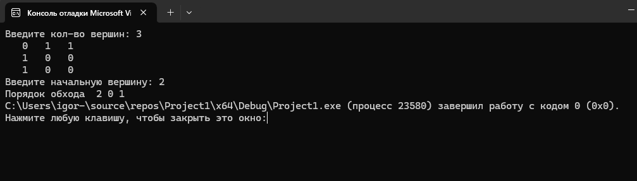
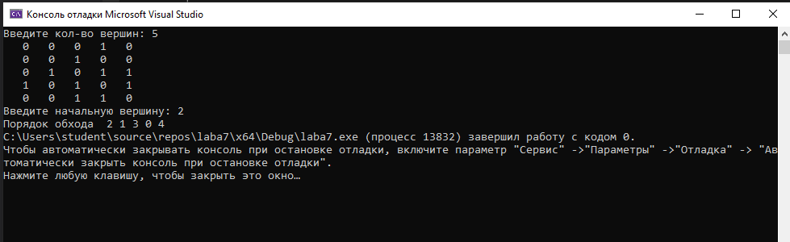

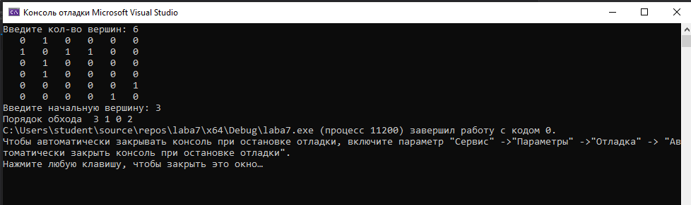

Вывод
В ходе лабораторной работы был освоен алгоритм обхода графа в глубину, проходить по всем его вершинам и находить информацию о связях вершин графа.

Листинг
#define STD_SECURE_NO_WARNINGS
#include <stdlib.h>
#include <conio.h>
#include <stdio.h>
#include
#include <time.h>
void DFS(int** G1, int* vis, int s, int num) { vis[s] = 1; printf("%2d", s); for (int i = 0; i < num; i++) { if (G1[s][i] == 1 && vis[i] == 0) { DFS(G1, vis, i, num); } }
}
void main() { setlocale(LC_ALL, "Russian");
int** G1;
int* vis;
int s, num;
srand(time(NULL));
printf("Введите кол-во вершин: ");
scanf_s("%d", &num);
vis = (int*)malloc(num * sizeof(int));
G1 = (int**)malloc(num * sizeof(int));
for (int i = 0; i < num; i++) {
G1[i] = (int*)malloc(num * sizeof(int));
}for (int i = 0; i < num; i++) {
vis[i] = 0;
for (int j = i; j < num; j++) {
if (i == j) G1[i][j] = 0;
else G1[i][j] = G1[j][i] = rand() % 2;
}
}
for (int i = 0; i < num; i++) {
for (int j = 0; j < num; j++) {
printf("%4d", G1[i][j]);
}
printf("\n");
}
printf("Введите начальную вершину: ");
scanf_s("%d", &s);
printf("Порядок обхода ");
DFS(G1, vis, s, num);
}

